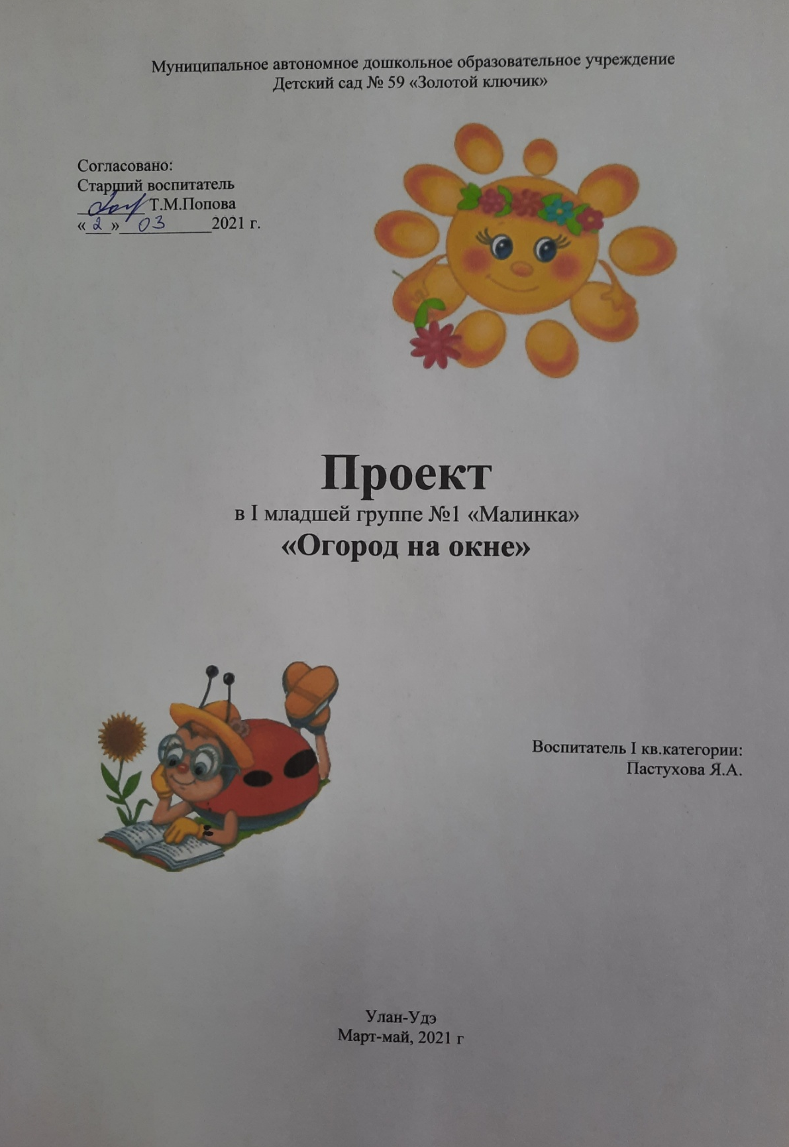

Проект: долгосрочный (март-май 2021г)
Вид проекта: познавательно - исследовательский, творческий.
Продолжительность: 3 месяца.
Участники проекта: дети I младшей группы, воспитатели, родители
Активизация словаря: лук, горох, тыква, семена, земля, вода, солнце, трава, сажать, поливать, смотреть, рыхлить, наблюдать.
Предполагаемый результат:
- Дети получат представления о том, что растения живые, их поливают, сажают, выращивают;
- Дети получат представления о труде взрослых, научатся правильно называть трудовые действия;
- Проводимая работа позволяет воспитывать трудолюбие, бережное отношение к растениям;
- Все участники проекта (дети, воспитатели, родители) получат положительные эмоции от полученных результатов.
Актуальность
Дети младшего дошкольного возраста в недостаточной степени имеют представления о растениях, о том, где они растут, о необходимых условиях их роста, их интерес к познавательно-исследовательской деятельности недостаточно развит. Исследовательская, поисковая активность – естественное состояние ребенка, он настроен на познание мира. Исследовать, открывать, изучать – значит сделать шаг в неизведанное и непознанное.
Тема разработанного проекта выбрана с учетом возрастных особенностей детей первой младшей группы и объема информации, которая может быть ими воспринята. Это детский исследовательский проект ориентирован на приобретение детьми опыта через исследовательскую деятельность, осознание детьми своих интересов, формирование умений их реализовывать, приобретение и применение детьми новых знаний в жизни.
Цель:
Формирование у детей интереса к исследовательской деятельности по выращиванию культурных растений в комнатных условиях, воспитание у детей любви к природе.
Задачи:
- Воспитывать у детей желание участвовать в трудовой деятельности;
- Научить детей готовить землю для посадки;
- Познакомить с инструментами, материалами для посадки;
- Научить с помощью воспитателя сажать растения;
- Научить поливать растения под руководством воспитателя;
- Дать представления о выращивании растений;
- Наблюдать за всходами растений;
- Воспитывать бережное и заботливое отношение к растениям;
- Провести анкетирование среди родителей;
- Привлечь родителей к активной жизни детского сада в рамках организации и реализации проекта;
- Формировать у детей познавательный интерес к растениям;
- Организовать художественно – продуктивную творческую деятельность.
Этапы проекта
Подготовительный этап
Деятельность педагога:
• Беседы с детьми (выявление уровня знаний о растениях);
• Составление плана работы над проектом;
• Сбор материала необходимого для реализации проекта;
• Чтение художественной литературы (потешек, пословиц, поговорок, песен, связанных с огородом и овощами);
• Организация предметно – развивающей среды по теме проекта;
- Подготовка к художественной деятельности;
- Подготовка анкеты для родителей.
Деятельность детей:
• Рассматривание иллюстративного материала, муляжей овощей по теме проекта.
Взаимодействие с семьей.
• Сбор необходимого материала для создания огорода;
• Совместное обсуждение мероприятий по выполнению проекта.
Основной этап
Деятельность педагога:
• Беседа с детьми познавательного характера;
• Организация предметно – развивающей среды по теме;
• Подготовка информации для родительских уголков.
Деятельность детей:
• Посадка семян тыквы, гороха, лука в землю;
• Уход за растениями - полив, рыхление;
• Выполнение заданий в самостоятельных наблюдениях
• Игровая, двигательная деятельность;
• Участие в практической деятельности;
• Лепка лука из пластилина;
- Рисование лука;
- Участие в дидактических играх;
- Наблюдения;
- Рассматривание семян через лупу.
Совместная деятельность взрослых и детей:
• Рассказы воспитателя, чтение детской художественной литературы;
• Различные виды изобразительной деятельности по тематике;
• Просмотр мультфильмов о растениях;
• Рассматривание дидактических картинок, иллюстраций об овощах;
• Труд в огороде;

Завершающий этап
Деятельность педагога:
• Итоговая беседа с детьми (анализ проделанной работы);
• Презентация проекта;
• Представление опыта.
Деятельность детей:
• Участие в итоговой беседе о проделанной работе;
Распространение опыта:
• Оформление альбома на сайте, фотоотчет для родителей,

Мероприятия по реализации проекта
1. Беседы:
• «Что такое огород и что на нём растёт»,
• «Что такое «Огород на окне»,
• «Какие растения можно вырастить на подоконнике»,
• «Семена».
2. Опытно-экспериментальная деятельность:
2. 1 Посадка лука.
Цель: Вызвать интерес к выращиванию лука.
2.2 Опыт – наблюдение за ростом лука.
Цель: Учить детей замечать изменения, которые происходят у прорастающих луковиц, зерна.
2.3 Опыт – наблюдение за ростом лука в благоприятных и неблагоприятных условиях. Знакомство детей с алгоритмом по уходу за растениями.
Цель: Получить необходимые условия для роста лука (свет, вода, тепло).
2.4 Выращивание рассады (бархатцы, редис, салат, помидоры).Цель: Продолжать формировать навыки посадки и ухода за растениями.
Рассматривание иллюстраций, картинок, муляжей овощей и фруктов, уточнение формы, цвета
3. Практическая деятельность:
• Отбор и посев семян,
• Полив, уход и наблюдения за овощными культурами.
4. Экологические занятия по темам:
• «Семена»,
• «Первые всходы»,
• «Мир овощей».
5. Игровая деятельность:
• Дидактические игры: «Чудесный мешочек», «Узнай на вкус и запах?», «Что растет на огороде?», «Посчитай, сколько?», «На что похожи овощи?», «Какого цвета овощи?»
• Словесных игры с движениями: Игра «Вершки-корешки», игра «Большой — маленький», игра «Назови как можно больше признаков», игра «Узнай, о чем я говорю», игра «Назови ласково»
• Настольная игра «Парные картинки», «Овощи», лото «Свари компот и суп»
• Рассматривание иллюстраций с изображением различных растений, которые можно вырастить на подоконнике
• Рассматривание различных семян.
6. Художественно - творческая деятельность детей:
Лепка овощей из пластилина (помидор, огурец, морковь)
Задачи:
Рисование «Посадили мы лучок»
Задачи:
- Учить детей рисовать нетрадиционным способом – ладошкой. Создавать радостные впечатления от проделанной работы.
Раскрашивание силуэтов овощей.
Задачи:
- развивать мелкую моторику рук;
- учить подбирать цвета в соответствии с окрасом овоща.
7. Речевое развитие:
• Чтение сказок: «Репка», «Вершки и корешки», «Пых».
• Загадывание загадок,
• Рассказ детей по теме: «А у нас в огороде».
• Разучивание с детьми стихов, загадок, пословиц и поговорок об овощах,
• Слушание песенок.
8. Оформление альбома:
• «Наш лук от всех недуг».
9. Работа с родителями:
• «Помощь ребенка на огороде»,
• Привлечение родителей к сбору материалов.

По реализации проекта «Огород на окне»
были получены следующие результаты:
- В группе был создан «Огород на окне»,
- Дети получили представления о том, что растения живые, их надо поливать, сажать, выращивать,
- Дети расширили представления о труде взрослых, научились называть трудовые действия,
- Участники проекта получили положительные эмоции.

Список использованной литературы
1. Иванова А. И. «Экологические наблюдения и эксперименты в детском саду. Мир растений», М.: 2005.
2. Комарова Н. Г. Грибова Л. Ф. «Мир, в котором я живу» Методическое пособие по ознакомлению детей 3-7лет с окружающим миром. М.: ТЦ Сфера, 2005 г.
3. Николаева С. Н. «Воспитание экологической культуры в дошкольном детстве». М.: «Просвещение», 2008 г.
4. Типовая образовательная программа дошкольного образования «Растим личность» / Авт. -сост. Арутюнян Л. Н, Сипачева Е. В., Макеенко Е. П., Котова Л. Н, Михайлюк С. И., Бридько Г. Ф., Губанова Н. В., Кобзарь О. В. – ГОУ ДПО «Донецкий РИДПО». –Донецк: Истоки, 2018. – 208 с.
5. Экологическоевоспитание дошкольников: Пособие для специалистов дошкольного воспитания С. Н. Николаева, – М.: ООО Фирма Издательство АСТ, 2008.
6. Интернет ресурсы

Приложение

Д\и Чудесный мешочек
Цель игры «Чудесный мешочек»
В ходе проведения игры дети учатся определять, что это за предмет, по характерным внешним признакам, то есть по форме. Также ее можно использовать для развития речи и воображения.
Необходимый инвентарь для игр
1. Непрозрачный мешок. Для малышей его рекомендуется сшить из ярких тканей (чтобы увеличить интерес к происходящему), а для более старших детей – из темной.
2. Предметы. Они должны соответствовать определенной теме (овощи, геометрические фигуры, животные, буквы или цифры) и иметь ярко выраженные различия формы.
Описание игры «Чудесный мешочек»
Смысл игры очень прост: необходимо опустив руку в мешок, нащупать предмет и назвать его, не видя, что это конкретно. Чтобы дети не путались, сначала можно класть 1 предмет, а потом, когда они научатся так играть, уже несколько.
Играющим, кроме основного задания, могут быть даны дополнительные:
• описать попавшийся предмет (цвет, размер, вкус, материал) или животное (что оно делает, где живет);
• рассказать, из какой сказки этот предмет или герой;
• описать его так, чтобы другие дети отгадали его;
• назвать слова на данную букву;
• составить пример, где ответ будет данное число.
Для совсем маленьких деток можно предложить таким образом выбрать игрушку, с которой он потом будет играть. Для этого им сначала показывают предметы, которые кладутся в мешочек, а потом каждый по очереди достает свой.

Дидактическая игра «Узнай на вкус и запах»
Дидактическая задача:
- Упражнять детей в определении вкуса и запаха овощей;
- Активизировать речь детей;
-Развивать память, сосредоточенность, выдержку.
Игровые правила.
Не глядя на овощ (завязать глаза), определять его вкус, по запаху; правильно называть вкус словом, отгадать по запаху что за овощ, терпеливо ждать, когда будет дан овощ для пробы. Остальные дети терпеливо молчат, не подсказывают.
Игровые действия. Завязать глаза, не подглядывать, не торопиться с ответом, тщательно определить на запах затем на вкус и дать тогда уже ответ. Тому, кто ошибется, дают возможность попробовать другой овощ. Найти целый овощ столе.
Ход игры. На столе на подносе лежат овощи, знакомые детям: горох, лук, тыква. На другом подносе эти овощи разрезаны на небольшие кусочки на каждого ребенка. Здесь же находятся бумажные салфетки (либо зубочистки для каждого ребенка). Воспитатель с подносом обходит всех играющих. К кому подойдет, тому завязывает глаза, кладет на салфетку один кусочек овоща и просит ребенка сначала определить на запах, а затем взять этот кусочек в рот. Тот, не подглядывая, отгадывает по вкусу и запаху название овоща. Затем находит овощ столе. И так воспитатель ходит до тех пор, пока все дети будут вовлечены в игру.
Игра заканчивается перечислением принесенных овощей, определением вкуса каждого из них.

Дидактическая игра «Что растёт в огороде?»
Цель: выявить характер представлений ребёнка об овощных культурах, правилах их жизнеобеспечения и пользе для человека.
Используется метод беседы.
Материал.
Карточки с изображением овощей, семян овощей: помидор, огурец,
тыква, капуста, перец, кабачок, садово-огородного инвентаря,
природных явлений. Игровой персонаж – пугало, от имени которого педагог задаёт вопросы детям.
-Покажи и назови овощи. Какие из них ты любишь?
-Какие не любишь, почему?
-Как ты думаешь, овощи полезны для человека? Почему?
-Выложи карточки в следующем порядке: семена тыквы, лука, гороха.
-Хочешь ли ты сам вырастить овощи?
-Как ты думаешь, что тебе для этого потребуется? Выложи карточки.
Какой водой и как нужно поливать овощи?
-Как ты думаешь, а сами овощи любят витамины (подкормку)?
Что может произойти с овощными растениями, если не ухаживать за ними?

Дидактическая игра «На что похожи овощи?»
В игре могут принимать участие 4 ребенка. Каждый игрок выбирает себе цветную карточку-поле. Игрок берет геометрические фигуры и накладывает их на те овощи, которые по форме напоминают данную геометрическую фигуру. Выигрывает тот, кто первым закроет игровыми карточками все игровое поле.
Значимость игры. Игра «На что похожи овощи?» помогает в игровой форме запомнить названия овощей, соотносить их с геометрическими фигурами.

Дидактическая игра «Какого цвета овощи?»
В игре могут принимать участие 3-5детей. Каждый игрок выбирает себе не цветную карточку-поле с овощами и накладывает на них круги, которые соответствуют цвету данного овоща. Выигрывает тот, кто первым и верно закроет игровыми карточками все игровое поле.
Значимость игры. Игра «Какого цвета овощи?» помогает в игровой форме запомнить названия овощей, соотносить их с цветовыми кругами, развивает цветовое восприятие.

Словесных игры с движениями
Игра «Вершки-корешки»
Дети сидят в кругу. Воспитатель называет овощи, дети делают движения руками: если овощ растёт на земле, на грядке, дети поднимают кисти рук вверх. Если овощ растёт в земле – кисти рук опускают вниз.

Игра «Большой — маленький»
Цель: словообразование с помощью уменьшительно-ласкательных суффиксов:
огурец — огурчик, помидор — помидорчик... и показ движениями.

Игра «Назови как можно больше признаков»
Цель: согласование существительных с прилагательными
Морковь (какая?) — оранжевая, длинная, сладкая, полезная, твердая
помидор (какой?) — красный, сочный, аппетитный, круглый
Огурец (какой?) — овальный, хрустящий, зеленый, длинный, ароматный

Игра «Узнай, о чем я говорю»
Цель: обогащать словарь детей прилагательными.
Ход игры. Воспитатель предлагает детям, глядя на карточки, догадаться о каком овоще говорит (овоще). Далее дети сами загадывают загадки.
Зеленый, вытянутый – огурец; красный, полезный – помидор; острый, разноцветный – перец; большой, и т. д.

Игра «Назови ласково»
Цель: Учить образовывать существительные с уменьшительно-ласкательными суффиксами.
Оборудование: предметные картинки с изображением овощей большого и маленького размера.
Ход: Педагог показывает ребенку картинку с изображением какого-либо большого овоща, например, огурца и предлагает его назвать. Затем объясняет: «Этот огурец большой. А как ты назовешь ласково маленький такой же овощ?» Показывает картинку (огурчик) Аналогично рассматриваются другие овощи (репа - репка, морковь - морковочка).

